STRATEGI PEMASARAN DIGITAL UNTUK MENINGKATKAN PENJUALAN UMKM DI DESA SEMBULUNG BANYUWANGI

ABSTRAK
Pengabdian masyarakat ini, bertujuan untuk memberikan solusi praktis dan aplikatif bagi pelaku UMKM di Desa Sembulung melalui penerapan strategi pemasaran digital. Melalui pendekatan ini, diharapkan UMKM dapat meningkatkan daya saing dan keberlanjutan usaha mereka. Penelitian ini juga akan menggali lebih dalam tentang potensi produk lokal yang dapat dipasarkan secara digital, serta bagaimana cara mengoptimalkan platform digital untuk mencapai target pasar yang lebih luas. Dengan demikian, jurnal ini akan membahas berbagai strategi pemasaran digital yang dapat diterapkan oleh UMKM di Desa Sembulung, serta dampaknya terhadap peningkatan penjualan dan pertumbuhan ekonomi lokal. Penelitian ini diharapkan dapat menjadi referensi bagi para pelaku UMKM dan pemangku kepentingan lainnya dalam mengembangkan usaha mereka di era digital.
Kata Kunci: strategi, digital, umkm.

ABSTRACT
This communitys devotion, aiming to provide practical and applied solutions for umkm performers in sembulung village through the implementation of digital marketing strategies.Through this approach, hopefully umkm can improve their competitiveness and sustainability efforts.The research will also delve deeper into the potential for local products that can be marketed digitally, as well as how to optimize the digital platform to achieve a wider target market.Thus,, This journal will discuss various digital marketing strategies that umkm can implement in sembulung village, and its impact on increased sales and local economic growth.This research is expected to be a reference for umkm operators and other stakeholders in developing their efforts in the digital age.
Key Words: digital marketing strategy. umkm sales.

PENDAHULUAN

Dalam era digital saat ini, pemasaran digital telah menjadi salah satu strategi yang paling efektif untuk meningkatkan penjualan, terutama bagi Usaha Mikro, Kecil, dan Menengah (UMKM). Di Desa Sembulung, Banyuwangi, potensi UMKM sangat besar, namun banyak dari mereka yang belum memanfaatkan teknologi digital secara optimal. Menurut data dari Badan Pusat Statistik (BPS) pada tahun 2021, kontribusi UMKM terhadap PDB nasional mencapai 61,07%, dengan jumlah pelaku usaha mencapai lebih dari 64 juta unit. Namun, dalam konteks lokal, banyak UMKM di desa-desa masih bergantung pada metode pemasaran tradisional yang kurang efektif dalam menjangkau pasar yang lebih luas (Wapa, 2024). Di Desa Sembulung, Banyuwangi, keberadaan UMKM sangat berperan dalam perekonomian lokal. Menurut data dari Dinas Koperasi dan UKM Banyuwangi, terdapat lebih dari 500 UMKM yang beroperasi di desa ini, yang mencakup berbagai sektor seperti makanan, kerajinan, dan jasa.
Namun, banyak dari UMKM ini yang belum memanfaatkan pemasaran digital secara maksimal. Oleh karena itu, penting untuk merumuskan strategi pemasaran digital yang tepat untuk meningkatkan penjualan UMKM di Desa Sembulung. Pemasaran digital menawarkan berbagai keuntungan, seperti biaya yang lebih rendah dan kemampuan untuk menjangkau audiens yang lebih luas. Dalam penelitian yang dilakukan oleh McKinsey & Company, sekitar 75% konsumen mengandalkan media sosial untuk mencari produk dan layanan (Anisah, 2021).
Hal ini menunjukkan bahwa UMKM di Desa Sembulung perlu beradaptasi dengan perubahan perilaku konsumen yang semakin digital. Oleh karena itu, penting untuk mengembangkan strategi pemasaran digital yang tepat untuk meningkatkan visibilitas dan penjualan produk UMKM. Selain itu, dengan meningkatnya penetrasi internet di Indonesia, yang mencapai 77% pada tahun 2022 menurut Asosiasi Penyelenggara Jasa Internet Indonesia (APJII), UMKM di Desa Sembulung memiliki peluang yang sangat besar untuk memanfaatkan platform digital (Desnelita et al., 2019).
Namun, tantangan yang dihadapi adalah kurangnya pengetahuan dan keterampilan dalam penggunaan teknologi informasi. Oleh karena itu, pelatihan dan pendampingan dalam pemasaran digital sangat diperlukan untuk memberdayakan pelaku UMKM di desa tersebut. Dalam pemasaran digital menawarkan berbagai macam saluran yang dapat digunakan untuk menjangkau konsumen, seperti media sosial, situs web, dan email marketing (Wapa & Wijaksono, 2023). Menurut laporan We Are Social dan Hootsuite (2023), Indonesia memiliki lebih dari 200 juta pengguna internet, dengan lebih dari 150 juta di antaranya aktif di media sosial. Angka ini menunjukkan potensi besar bagi UMKM di Desa Sembulung untuk memasarkan produk mereka secara lebih luas. Dengan memanfaatkan platform digital, UMKM dapat menjangkau konsumen tidak hanya di tingkat lokal, tetapi juga nasional bahkan internasional. Namun, tantangan yang dihadapi UMKM di Desa Sembulung adalah kurangnya pengetahuan dan keterampilan dalam menggunakan teknologi digital. Sebuah survei yang dilakukan oleh Asosiasi Penyelenggara Jasa Internet Indonesia (APJII) menunjukkan bahwa hanya 30% pelaku UMKM yang memahami cara menggunakan media sosial untuk pemasaran. Oleh karena itu, pelatihan dan pendampingan dalam pemasaran digital sangat diperlukan untuk meningkatkan kemampuan mereka. Ini akan menjadi salah satu fokus utama dari strategi pemasaran digital yang akan dibahas dalam jurnal ini.
Dalam konteks pengabdian masyarakat ini, bertujuan untuk memberikan solusi praktis dan aplikatif bagi pelaku UMKM di Desa Sembulung melalui penerapan strategi pemasaran digital. Melalui pendekatan ini, diharapkan UMKM dapat meningkatkan daya saing dan keberlanjutan usaha mereka. Penelitian ini juga akan menggali lebih dalam tentang potensi produk lokal yang dapat dipasarkan secara digital, serta bagaimana cara mengoptimalkan platform digital untuk mencapai target pasar yang lebih luas. Dengan demikian, jurnal ini akan membahas berbagai strategi pemasaran digital yang dapat diterapkan oleh UMKM di Desa Sembulung, serta dampaknya terhadap peningkatan penjualan dan pertumbuhan ekonomi lokal. Penelitian ini diharapkan dapat menjadi referensi bagi para pelaku UMKM dan pemangku kepentingan lainnya dalam mengembangkan usaha mereka di era digital.
- ANALISIS SITUASI UMKM DI DESA SEMBULUNG

Untuk memahami kondisi UMKM di Desa Sembulung, perlu dilakukan analisis mendalam mengenai karakteristik dan tantangan yang dihadapi oleh pelaku usaha. Berdasarkan survei yang dilakukan oleh Dinas Koperasi dan UKM Banyuwangi, mayoritas UMKM di desa ini bergerak di sektor pertanian, kerajinan tangan, dan makanan olahan. Namun, banyak dari mereka yang masih beroperasi secara tradisional, dengan pemasaran yang terbatas pada pasar lokal. Data menunjukkan bahwa sekitar 60% UMKM di Desa Sembulung belum memiliki keberadaan online, baik melalui website maupun media sosial. Hal ini mengakibatkan produk mereka kurang dikenal oleh konsumen di luar daerah. Selain itu, kurangnya pemahaman tentang pemasaran digital menjadi hambatan utama bagi pelaku UMKM untuk memasarkan produk mereka secara lebih luas. Menurut laporan dari Google Indonesia, hanya 30% pelaku UMKM yang memanfaatkan platform digital untuk menjual produk mereka.

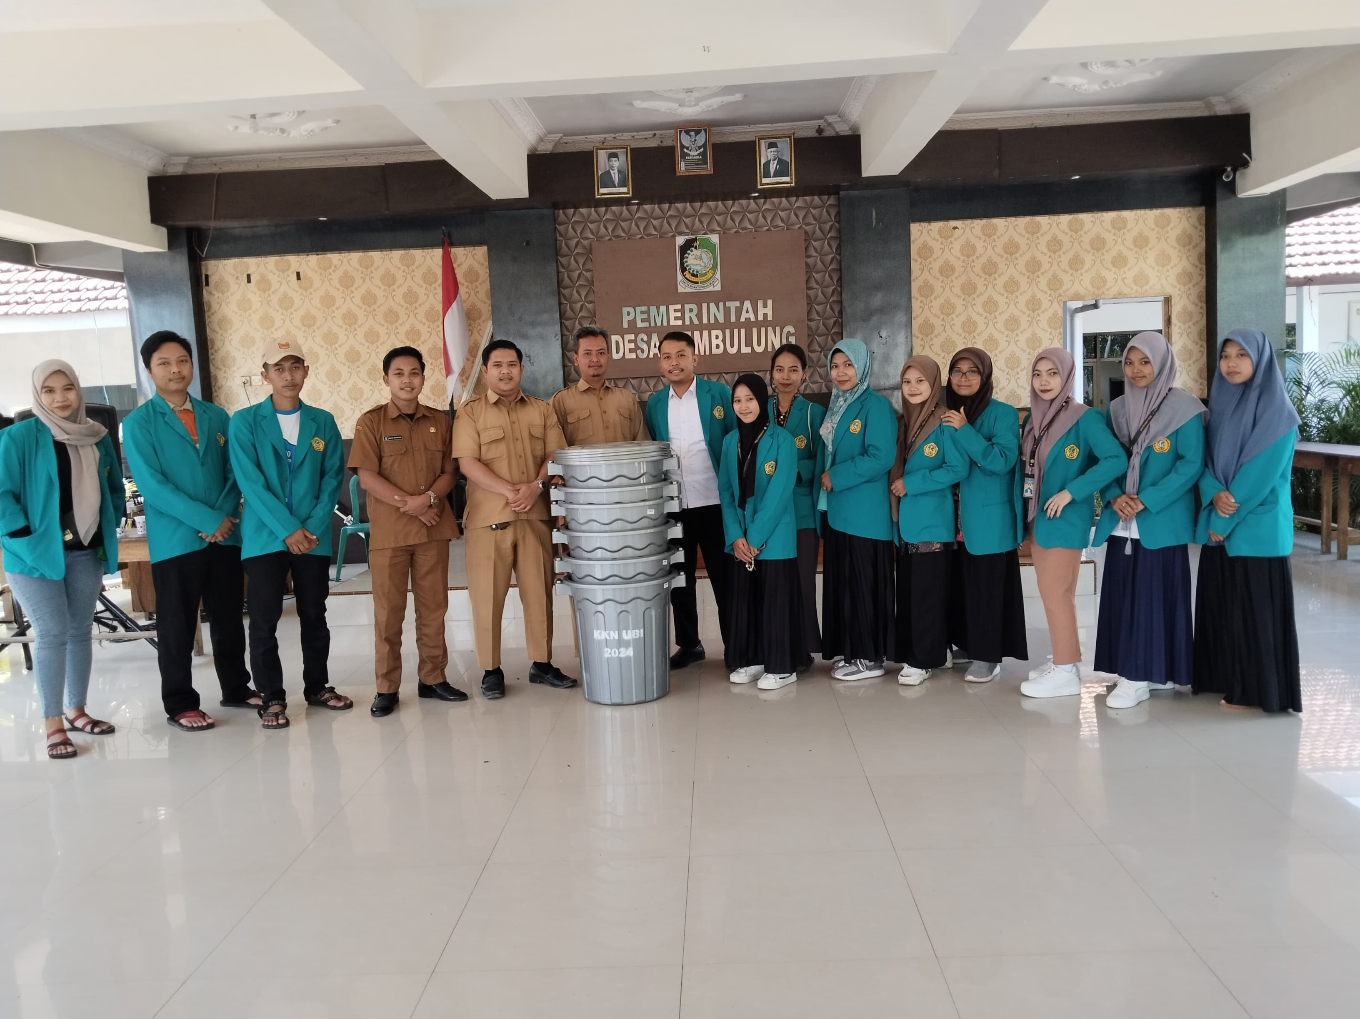

Gambar 2.1 Lokasi Sosialisasi Strategi Pemasaran Digital UMKM

Tantangan lain yang dihadapi adalah keterbatasan akses terhadap teknologi dan pelatihan. Banyak pelaku UMKM yang tidak memiliki pengetahuan yang cukup dalam penggunaan perangkat digital, sehingga mereka kesulitan untuk memanfaatkan peluang yang ada. Sebuah studi oleh Lembaga Penelitian Ekonomi dan Masyarakat (LPEM) UI menunjukkan bahwa pelatihan digital dapat meningkatkan penjualan UMKM hingga 50% dalam waktu satu tahun. Ini menunjukkan bahwa intervensi yang tepat dapat membawa perubahan signifikan bagi pelaku UMKM di Desa Sembulung. Dari sisi produk, UMKM di Desa Sembulung memiliki keunggulan kompetitif yang dapat dipasarkan, seperti produk lokal yang berkualitas tinggi dan unik. Misalnya, kerajinan tangan yang menggunakan bahan baku lokal dan makanan olahan yang memiliki cita rasa khas daerah. Namun, tanpa strategi pemasaran yang efektif, produk-produk ini sulit untuk bersaing di pasar yang lebih besar. Oleh karena itu, diperlukan pendekatan yang sistematis untuk mengidentifikasi dan memanfaatkan potensi produk lokal dalam pemasaran digital. Dengan memahami situasi dan tantangan yang dihadapi oleh UMKM di Desa Sembulung, langkah selanjutnya adalah merumuskan strategi pemasaran digital yang dapat diimplementasikan untuk meningkatkan penjualan dan daya saing. Hal ini akan menjadi fokus utama dalam pengembangan program pengabdian masyarakat yang bertujuan untuk memberdayakan pelaku UMKM melalui pemasaran digital.

- HASIL

- Pemanfaatan Media Sosial
Media sosial merupakan salah satu saluran pemasaran digital yang paling efektif untuk UMKM. Dengan lebih dari 150 juta pengguna aktif di Indonesia, media sosial menawarkan platform yang luas untuk mempromosikan produk. Di Desa Sembulung, platform seperti Instagram dan Facebook dapat dimanfaatkan untuk memperkenalkan produk lokal kepada konsumen. Menurut data dari Statista (2023), Instagram memiliki lebih dari 80 juta pengguna di Indonesia, menjadikannya sebagai salah satu platform yang paling banyak digunakan untuk pemasaran visual. Salah satu contoh sukses pemanfaatan media sosial adalah UMKM "Sembulung Craft", yang menjual kerajinan tangan khas lokal. Dengan menggunakan Instagram, mereka berhasil menarik perhatian konsumen dari luar daerah, bahkan luar negeri. Dalam waktu enam bulan, penjualan mereka meningkat sebesar 150% setelah aktif memasarkan produk melalui media sosial. Ini menunjukkan bahwa dengan strategi yang tepat, UMKM dapat menjangkau pasar yang lebih luas dan meningkatkan penjualan mereka secara signifikan. Namun, untuk memanfaatkan media sosial secara efektif, UMKM perlu memiliki konten yang menarik dan relevan. Konten visual yang menarik, seperti foto produk yang berkualitas tinggi dan video proses pembuatan, dapat meningkatkan daya tarik produk. Menurut penelitian oleh HubSpot (2023), konten visual dapat meningkatkan keterlibatan pengguna hingga 94%. Oleh karena itu, UMKM di Desa Sembulung harus berinvestasi dalam pembuatan konten yang menarik untuk menarik perhatian konsumen. Selain itu, interaksi dengan konsumen di media sosial juga sangat penting. UMKM perlu aktif menjawab pertanyaan konsumen dan berinteraksi dengan mereka melalui komentar atau pesan langsung. Hal ini dapat membangun hubungan yang baik dengan konsumen dan meningkatkan loyalitas mereka. Sebuah studi oleh Sprout Social (2023) menunjukkan bahwa 70% konsumen lebih cenderung membeli dari merek yang mereka ikuti di media sosial. Oleh karena itu, strategi interaksi ini harus menjadi bagian integral dari pemasaran digital UMKM. Terakhir, penting bagi UMKM untuk memanfaatkan iklan berbayar di media sosial. Dengan menggunakan fitur iklan yang ditawarkan oleh platform seperti Facebook dan Instagram, UMKM dapat menjangkau audiens yang lebih luas dengan biaya yang relatif rendah. Menurut laporan dari eMarketer (2023), pengeluaran untuk iklan media sosial di Indonesia diperkirakan mencapai $1,5 miliar pada tahun ini. Ini menunjukkan potensi besar bagi UMKM untuk memanfaatkan iklan digital dalam meningkatkan penjualan mereka.

- Pembuatan Situs Web
Membangun situs web yang profesional dan informatif adalah langkah penting dalam strategi pemasaran digital untuk UMKM. Situs web berfungsi sebagai etalase online yang dapat menampilkan produk dan layanan yang ditawarkan. Menurut penelitian oleh Google (2022), 53% pengguna internet akan meninggalkan situs web jika waktu muat lebih dari 3 detik. Oleh karena itu, penting bagi UMKM di Desa Sembulung untuk memiliki situs web yang cepat dan responsif. Situs web juga dapat digunakan untuk memberikan informasi lebih lanjut tentang produk, termasuk deskripsi, harga, dan cara pemesanan. Dengan menyediakan informasi yang lengkap, konsumen akan lebih percaya untuk melakukan pembelian. Sebuah studi oleh BigCommerce (2023) menunjukkan bahwa 70% konsumen lebih cenderung membeli dari situs web yang memberikan informasi produk yang jelas dan lengkap. Ini menunjukkan bahwa pembuatan situs web yang informatif dapat meningkatkan konversi penjualan. Selain itu, situs web juga dapat dioptimalkan untuk mesin pencari (SEO) agar lebih mudah ditemukan oleh konsumen. Dengan menggunakan teknik SEO yang tepat, UMKM dapat meningkatkan peringkat situs web mereka di hasil pencarian Google. Menurut data dari Moz (2023), 75% pengguna internet tidak pernah menggulir melewati halaman pertama hasil pencarian. Oleh karena itu, penting bagi UMKM untuk memahami dasar-dasar SEO dan menerapkannya di situs web mereka. Contoh yang relevan adalah UMKM "Sembulung Food", yang menjual produk makanan khas daerah. Setelah membangun situs web yang responsif dan dioptimalkan untuk SEO, mereka berhasil meningkatkan kunjungan situs hingga 200% dalam waktu tiga bulan. Hal ini berdampak langsung pada peningkatan penjualan mereka. Ini menunjukkan bahwa pembuatan situs web yang baik dapat memberikan kontribusi signifikan terhadap pertumbuhan penjualan UMKM. Terakhir, situs web juga dapat digunakan untuk mengumpulkan data konsumen melalui formulir pendaftaran atau newsletter. Dengan mengumpulkan data konsumen, UMKM dapat melakukan pemasaran yang lebih terarah dan personal. Menurut penelitian oleh Mailchimp (2023), email marketing memiliki tingkat keterlibatan yang lebih tinggi dibandingkan dengan saluran pemasaran lainnya. Oleh karena itu, penting bagi UMKM untuk memanfaatkan situs web mereka sebagai alat untuk membangun basis data konsumen yang kuat.
- Optimasi Mesin Pencari (SEO)
Optimasi mesin pencari (SEO) adalah proses yang sangat penting untuk meningkatkan visibilitas situs web UMKM di mesin pencari seperti Google. Dengan menerapkan strategi SEO yang tepat, UMKM dapat meningkatkan peringkat situs web mereka di hasil pencarian, sehingga lebih mudah ditemukan oleh konsumen. Menurut data dari Search Engine Journal (2023), 93% pengalaman online dimulai dengan mesin pencari, dan 75% pengguna internet tidak pernah menggulir melewati halaman pertama hasil pencarian. Ada beberapa teknik SEO yang dapat diterapkan oleh UMKM di Desa Sembulung, seperti penelitian kata kunci, pengoptimalan konten, dan pembangunan tautan. Penelitian kata kunci adalah langkah awal yang penting untuk memahami apa yang dicari oleh konsumen. Dengan menggunakan alat seperti Google Keyword Planner, UMKM dapat menemukan kata kunci yang relevan untuk produk mereka. Menurut sebuah studi oleh Ahrefs (2023), 70% pencarian di Google terdiri dari kata kunci panjang, yang sering kali memiliki tingkat persaingan yang lebih rendah. Setelah menemukan kata kunci yang tepat, UMKM perlu mengoptimalkan konten di situs web mereka. Ini termasuk penggunaan kata kunci dalam judul, deskripsi, dan konten utama. Selain itu, konten yang berkualitas tinggi dan informatif juga sangat penting untuk menarik perhatian konsumen dan meningkatkan tingkat keterlibatan. Menurut laporan dari Content Marketing Institute (2023), konten yang berkualitas dapat meningkatkan kemungkinan berbagi di media sosial hingga 300%. Pembangunan tautan juga merupakan bagian penting dari strategi SEO. Dengan mendapatkan tautan dari situs web lain yang berkualitas, UMKM dapat meningkatkan otoritas situs web mereka di mata mesin pencari. Sebuah studi oleh Backlinko (2023) menunjukkan bahwa situs web dengan lebih banyak tautan masuk memiliki kemungkinan lebih tinggi untuk muncul di halaman pertama hasil pencarian. Oleh karena itu, UMKM harus aktif membangun jaringan dan mencari peluang untuk mendapatkan tautan dari situs web terkait. Contoh sukses dalam penerapan SEO dapat dilihat pada UMKM "Sembulung Herbal", yang menjual produk herbal lokal. Setelah menerapkan strategi SEO yang komprehensif, mereka berhasil meningkatkan peringkat situs web mereka dari halaman kedua ke halaman pertama dalam waktu enam bulan. Hal ini berdampak positif pada peningkatan kunjungan situs dan penjualan. Ini menunjukkan bahwa dengan penerapan teknik SEO yang tepat, UMKM dapat mencapai hasil yang signifikan dalam pemasaran digital mereka. Terakhir, penting bagi UMKM untuk terus memantau dan menganalisis kinerja SEO mereka. Dengan menggunakan alat analisis seperti Google Analytics, UMKM dapat melihat bagaimana pengunjung menemukan situs web mereka dan konten mana yang paling banyak diminati. Data ini dapat digunakan untuk mengoptimalkan strategi SEO dan konten di masa mendatang, sehingga UMKM dapat terus meningkatkan visibilitas dan penjualan mereka.

- Penggunaan Email Marketing
Email marketing adalah salah satu strategi pemasaran digital yang paling efektif dan terjangkau untuk UMKM. Dengan menggunakan email, UMKM dapat berkomunikasi langsung dengan konsumen dan membangun hubungan yang lebih personal. Menurut laporan dari Campaign Monitor (2023), email marketing memiliki ROI (Return on Investment) rata-rata sebesar 4400%, yang menunjukkan potensi besar dari strategi ini. Salah satu cara untuk memulai email marketing adalah dengan membangun daftar email konsumen. UMKM dapat mengumpulkan alamat email melalui situs web mereka, media sosial, atau acara lokal. Dengan memberikan insentif seperti diskon atau konten eksklusif, UMKM dapat mendorong konsumen untuk mendaftar. Menurut penelitian oleh HubSpot (2023), 79% pemasar melihat peningkatan dalam keterlibatan konsumen setelah menerapkan strategi pengumpulan email yang efektif. Setelah memiliki daftar email, UMKM perlu merancang kampanye email yang menarik dan relevan. Konten email harus disesuaikan dengan preferensi dan kebutuhan konsumen. Sebuah studi oleh Mailchimp (2023) menunjukkan bahwa email yang dipersonalisasi memiliki tingkat keterlibatan yang lebih tinggi hingga 29%. Oleh karena itu, penting bagi UMKM untuk menggunakan data konsumen untuk mengirimkan konten yang relevan dan menarik. Selain itu, penting bagi UMKM untuk memantau kinerja kampanye email mereka. Dengan menggunakan alat analisis email, UMKM dapat melihat tingkat buka, klik, dan konversi dari setiap kampanye. Data ini dapat digunakan untuk mengoptimalkan strategi email marketing di masa mendatang. Menurut laporan dari GetResponse (2023), email yang dianalisis dengan baik dapat meningkatkan konversi hingga 50%. Contoh yang relevan adalah UMKM "Sembulung Bakery", yang menggunakan email marketing untuk mempromosikan produk baru dan penawaran khusus. Setelah menerapkan strategi email marketing, mereka berhasil meningkatkan penjualan hingga 30% dalam waktu tiga bulan. Ini menunjukkan bahwa dengan pendekatan yang tepat, UMKM dapat memanfaatkan email marketing untuk meningkatkan penjualan dan membangun hubungan yang lebih kuat dengan konsumen. Dengan demikian, penggunaan email marketing sebagai bagian dari strategi pemasaran digital dapat memberikan dampak yang signifikan bagi UMKM di Desa Sembulung. Melalui komunikasi yang efektif dan relevan, UMKM dapat meningkatkan keterlibatan konsumen dan, pada akhirnya, meningkatkan penjualan mereka.

- Strategi pemasaran Digital UMKM Desa Sembulung
Strategi pemasaran digital yang efektif untuk UMKM di Desa Sembulung harus mempertimbangkan karakteristik lokal dan kebutuhan spesifik dari pelaku usaha. Salah satu pendekatan yang dapat diambil adalah memanfaatkan media sosial sebagai sarana promosi. Platform seperti Instagram dan Facebook telah terbukti efektif dalam memasarkan produk dengan visual yang menarik. Menurut data dari We Are Social, pengguna media sosial di Indonesia mencapai 170 juta orang, sehingga potensi pasar sangat besar bagi UMKM yang memanfaatkan platform ini. Selain itu, penting untuk membangun website yang user-friendly sebagai etalase online untuk produk UMKM. Website dapat menjadi pusat informasi yang lengkap mengenai produk, harga, dan cara pemesanan. Menurut penelitian oleh HubSpot, 61% pengguna internet lebih cenderung membeli produk dari website yang memiliki desain yang baik dan mudah dinavigasi. Oleh karena itu, investasi dalam pengembangan website yang profesional sangat diperlukan untuk menarik perhatian konsumen. Email marketing juga merupakan strategi yang efektif untuk menjangkau pelanggan yang sudah ada dan potensial. Dengan mengumpulkan alamat email pelanggan, UMKM dapat mengirimkan informasi mengenai produk baru, promosi, dan konten menarik lainnya. Data dari Campaign Monitor menunjukkan bahwa email marketing memiliki ROI sebesar 4400%, menjadikannya salah satu saluran pemasaran yang paling menguntungkan. Pelaku UMKM di Desa Sembulung perlu dilatih untuk membuat kampanye email yang menarik dan relevan. Penggunaan konten marketing juga tidak kalah penting. Dengan membuat konten yang bermanfaat dan informatif, UMKM dapat menarik perhatian konsumen dan membangun kepercayaan. Misalnya, membuat artikel blog tentang cara menggunakan produk atau video tutorial yang menunjukkan proses pembuatan produk. Menurut penelitian oleh Demand Metric, konten marketing dapat menghasilkan tiga kali lebih banyak prospek dibandingkan dengan pemasaran tradisional. Terakhir, kolaborasi dengan influencer lokal dapat menjadi strategi yang efektif untuk meningkatkan visibilitas produk UMKM. Influencer yang memiliki audiens yang relevan dapat membantu memperkenalkan produk kepada konsumen baru. Sebuah studi oleh Nielsen menunjukkan bahwa 92% konsumen lebih percaya pada rekomendasi dari individu dibandingkan dengan iklan. Oleh karena itu, menggandeng influencer lokal yang memahami karakteristik pasar di Desa Sembulung dapat memberikan dampak positif bagi pemasaran produk UMKM.
Strategi pemasaran digital yang efektif harus mempertimbangkan karakteristik dan kebutuhan pasar lokal. Oleh karena itu, penting untuk melakukan analisis pasar untuk memahami preferensi konsumen di Desa Sembulung. Dengan memahami perilaku konsumen, UMKM dapat menyesuaikan produk dan strategi pemasaran mereka agar lebih relevan dan menarik bagi target pasar. Penelitian yang dilakukan oleh Nielsen (2022) menunjukkan bahwa 70% konsumen lebih memilih produk yang dipasarkan dengan cara yang sesuai dengan nilai-nilai dan budaya lokal. Melalui paper ini, akan dibahas beberapa strategi pemasaran digital yang dapat diterapkan oleh UMKM di Desa Sembulung untuk meningkatkan penjualan mereka. Strategi ini mencakup pemanfaatan media sosial, pembuatan situs web, optimasi mesin pencari (SEO), serta penggunaan email marketing. Setiap strategi akan dibahas secara mendalam dengan data dan contoh kasus yang relevan untuk memberikan gambaran yang jelas tentang bagaimana UMKM dapat memanfaatkan pemasaran digital untuk mencapai tujuan penjualan mereka. Implementasi strategi pemasaran digital untuk UMKM di Desa Sembulung memerlukan pendekatan yang sistematis dan terencana. Langkah pertama adalah melakukan pelatihan bagi pelaku UMKM mengenai dasar-dasar pemasaran digital. Pelatihan ini dapat mencakup penggunaan media sosial, pembuatan konten, dan pengelolaan website. Menurut laporan dari World Bank, pelatihan yang tepat dapat meningkatkan kemampuan pelaku UMKM dalam memanfaatkan teknologi digital secara signifikan. Setelah pelatihan, penting untuk melakukan pendampingan secara langsung dalam proses implementasi. Pendampingan ini dapat berupa bantuan teknis dalam pembuatan akun media sosial, desain website, dan pembuatan materi pemasaran. Dengan adanya pendampingan, pelaku UMKM akan lebih percaya diri dalam menerapkan apa yang telah dipelajari. Sebuah studi oleh Harvard Business Review menunjukkan bahwa dukungan langsung dari ahli dapat meningkatkan keberhasilan implementasi strategi pemasaran digital hingga 70%. Selain itu, perlu dilakukan evaluasi berkala untuk mengukur efektivitas strategi pemasaran yang diterapkan. Dengan menggunakan alat analitik, pelaku UMKM dapat melihat kinerja kampanye pemasaran mereka dan melakukan penyesuaian jika diperlukan. Menurut Google Analytics, pemantauan yang konsisten dapat membantu meningkatkan konversi hingga 20%. Oleh karena itu, penting bagi UMKM untuk memahami cara menggunakan alat analitik untuk memantau perkembangan usaha mereka.

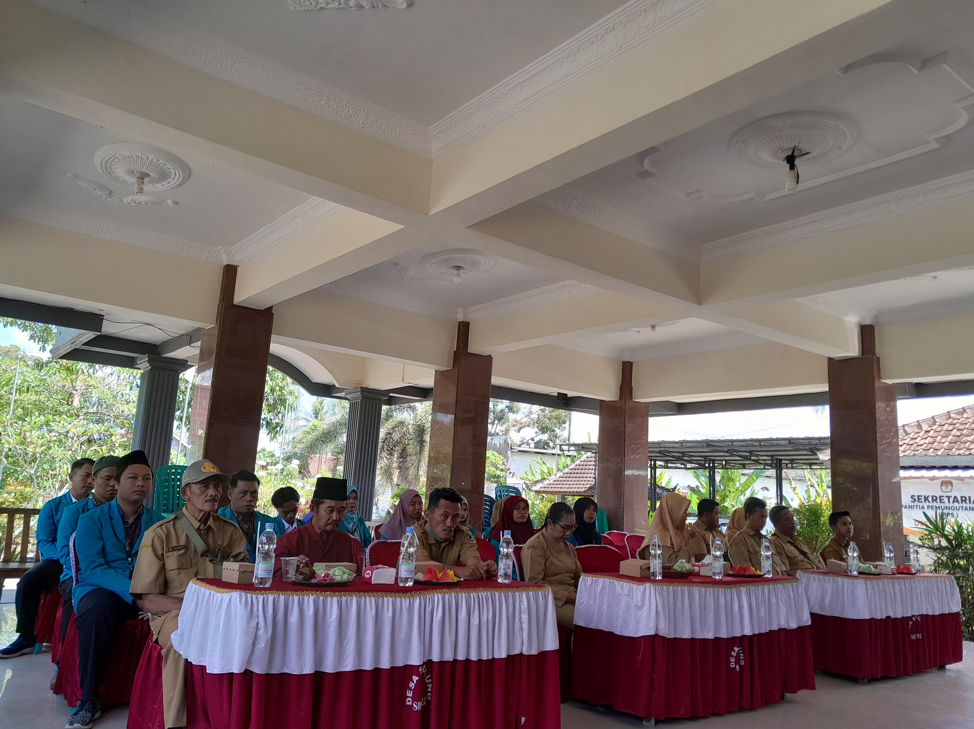

Gambar 3.1 Sosialisasi Strategi Pemasaran Digital UMKM Sembulung

Penting juga untuk membangun komunitas di antara pelaku UMKM di Desa Sembulung. Dengan saling berbagi pengalaman dan pengetahuan, pelaku UMKM dapat saling mendukung dalam menghadapi tantangan yang ada. Komunitas ini dapat dibentuk melalui forum online atau pertemuan rutin. Menurut penelitian oleh Social Capital Research, komunitas yang kuat dapat meningkatkan daya saing pelaku usaha hingga 30%. Akhirnya, dukungan dari pemerintah dan lembaga terkait juga sangat penting dalam proses implementasi ini. Program-program yang mendukung pengembangan UMKM melalui pemasaran digital perlu diperkuat agar pelaku usaha dapat lebih mudah mengakses sumber daya dan pelatihan yang dibutuhkan. Dengan kolaborasi yang baik antara pelaku UMKM, pemerintah, dan lembaga pendidikan, diharapkan strategi pemasaran digital dapat diimplementasikan dengan sukses di Desa Sembulung.

- KESIMPULAN

Dalam kesimpulan, penerapan strategi pemasaran digital memiliki potensi besar untuk meningkatkan penjualan UMKM di Desa Sembulung, Banyuwangi. Dengan memanfaatkan media sosial, website, dan konten marketing, pelaku UMKM dapat menjangkau pasar yang lebih luas dan meningkatkan daya saing produk mereka. Namun, keberhasilan implementasi strategi ini sangat bergantung pada pelatihan dan pendampingan yang tepat bagi pelaku UMKM. Rekomendasi untuk pelaku UMKM di Desa Sembulung adalah untuk segera melakukan langkah-langkah awal dalam pemasaran digital, dimulai dari pelatihan dasar hingga implementasi strategi. Selain itu, penting untuk membangun jaringan dan komunitas antar pelaku usaha agar dapat saling mendukung dan berbagi pengetahuan. Dukungan dari pemerintah dan lembaga terkait juga sangat penting untuk menciptakan ekosistem yang kondusif bagi pertumbuhan UMKM di era digital ini. Dengan langkah-langkah yang tepat, diharapkan UMKM di Desa Sembulung dapat memanfaatkan peluang yang ada di dunia digital, sehingga dapat meningkatkan penjualan dan berkontribusi pada pertumbuhan ekonomi lokal.

DAFTAR PUSTAKA

Asosiasi Penyelenggara Jasa Internet Indonesia (APJII). (2022). Laporan Penetrasi Internet.
Anisah, G. (2021). Pelatihan Digital Marketing Menggunakan Platform Marketplace Shopee Untuk Kelompok Pemuda Wirausaha Di Desa Mulyoagung-Bojonegoro. Mafaza : Jurnal Pengabdian Masyarakat, 1(1), 1–10. https://doi.org/10.32665/mafaza.v1i1.256
BigCommerce. (2023). The Importance of Product Information.
Badan Pusat Statistik (BPS). (2021). Statistik UMKM.
Campaign Monitor. (2023). Email Marketing Benchmarks.
Desnelita, Y., Gustientiedina, G., Susanti, W., Nasien, D., & Noratama Putri, R. (2019). Pkms Pelatihan Desain Grafis Menuju Wirausaha Bagi Pemuda Rt.03 Rw.04 Kelurahan Umban Sari. Dinamisia : Jurnal Pengabdian Kepada Masyarakat, 3(2), 266–272. https://doi.org/10.31849/dinamisia.v3i2.3662
Demand Metric. (2021). The State of Content Marketing.
eMarketer. (2023). Social Media Advertising in Indonesia.
Google. (2022). Page Experience and Core Web Vitals.
Harvard Business Review. (2021). The Importance of Direct Support in Marketing.
HubSpot. (2023). The State of Content Marketing.
HubSpot. (2021). The Ultimate Guide to Email Marketing.
Lembaga Penelitian Ekonomi dan Masyarakat (LPEM) UI. (2021). Dampak Pelatihan Digital terhadap UMKM.
McKinsey & Company. (2021). The Future of Consumer Behavior.
Moz. (2023). The Beginner's Guide to SEO.
Nielsen. (2022). The Importance of Local Marketing for SMEs.
Nielsen. (2021). Influencer Marketing Report.
Statista. (2023). Number of Instagram Users in Indonesia.
Search Engine Journal. (2023). SEO Statistics and Trends.
Wapa, A. (2024). Penerapan ( Tabel Pejumlahan Pintar ) TAPEntar Terhadap Pembukuan Keuangan Usaha Tape Di Desa Pakem Bondowoso. 1(2), 94–102. https://doi.org/10.57203/abdiwangi.v1i2.2024.94-102
Wapa, A., & Wijaksono, A. (2023). PROGRAM PAWON URIP SEBAGAI UPAYA MEMENUHI. Jurnal Abdiwangi | Jurnal Pegabdian Kepada Masyarakat Vol. 1 | No. 1 | Oktober 2023 | Hal: 54-64 Https://Jurnal.Poliwangi.Ac.Id/Index.Php/Abdiwangi, 1(1), 1–8.
World Bank. (2021). Enhancing Digital Skills for MSMEs.
We Are Social & Hootsuite. (2023). Digital 2023: Global Overview Report.
We Are Social. (2022). Digital 2022: Indonesia.

